LAPORAN PRAKTIKUM
PRAKTIKUM PEMROGRAMAN WEB
PERTEMUAN 3
LINK, FRAME, DAN TABLE



Disusun oleh:
Nama : Reyhan Abelard Fikri
NIM : 25/562000/SV/26713
Kelas : TRPL PL1B2 2025
Dosen Pengampu : Achmad Choirudin Emcha, S.Kom., M.Eng.

PROGRAM STUDI D-IV TEKNOLOGI REKAYASA PERANGKAT LUNAK
DEPARTEMEN TEKNIK ELEKTRO DAN INFORMATIKA
SEKOLAH VOKASI
UNIVERSITAS GADJAH MADA
YOGYAKARTA
2026
PERTEMUAN 3
LINK, FRAME, DAN TABLE

- Tujuan Percobaan
- Memahami dan mengimplementasikan elemen dasar HTML seperti link, iframe, dan table.
- Menerapkan struktur semantic HTML5 dalam membangun halaman web yang terorganisir.
- Menguji penggunaan atribut seperti colspan, rowspan, dan target dalam praktik.
- Membandingkan konsep frame lama dengan iframe yang masih digunakan dalam HTML5.
- Membangun halaman web sederhana yang sesuai dengan standar HTML modern.

- Dasar Teori
HTML5 merupakan pengembangan dari versi HTML sebelumnya yang dirancang untuk meningkatkan struktur, interoperabilitas, dan fleksibilitas dalam pengembangan halaman web modern. Salah satu pembaruan terpenting dalam HTML5 adalah diperkenalkannya elemen semantic seperti <header>, <nav>, <main>, <section>, <article>, <aside>, dan <footer>. Elemen-elemen tersebut memberikan makna struktural yang lebih jelas terhadap konten halaman, sehingga mempermudah mesin pencari, sistem indeksasi, serta teknologi bantu seperti screen reader dalam memahami hierarki informasi. Penerapan HTML5 dalam pengembangan media pembelajaran berbasis web juga terbukti meningkatkan kualitas struktur dan penyajian materi secara sistematis [1].
Dalam konteks pendidikan berbasis teknologi, HTML5 banyak digunakan sebagai fondasi dalam pengembangan modul pembelajaran interaktif. Struktur yang terorganisir memungkinkan penyampaian materi menjadi lebih runtut dan mudah dipahami oleh pengguna. Selain itu, pemisahan antara konten utama dan konten pendukung melalui elemen semantic membantu menciptakan navigasi yang lebih efektif. Penelitian menunjukkan bahwa penggunaan HTML5 dalam pengembangan e-module berbasis problem-based learning mampu meningkatkan keterlibatan dan pemahaman peserta didik karena tampilan yang lebih interaktif dan responsif terhadap kebutuhan pengguna [2].
Penggunaan hyperlink dalam HTML merupakan komponen fundamental dalam membangun sistem hypertext pada World Wide Web. Tag <a> dengan atribut href memungkinkan penghubungan antar dokumen, baik secara internal maupun eksternal. Fitur ini mendukung integrasi berbagai sumber informasi dalam satu ekosistem digital. Dalam pengembangan media pembelajaran berbasis web, hyperlink berperan penting dalam memfasilitasi navigasi non-linear, sehingga pengguna dapat berpindah antar topik secara fleksibel sesuai kebutuhan belajar mereka [4].
Selain hyperlink, elemen <iframe> memungkinkan penyematan dokumen eksternal ke dalam halaman utama tanpa harus meninggalkan halaman tersebut. Fitur ini sering dimanfaatkan untuk menampilkan video, peta, atau konten dari sumber lain dalam satu tampilan terpadu. Integrasi konten eksternal melalui iframe mendukung pembelajaran yang lebih dinamis dan kontekstual, karena pengguna dapat mengakses berbagai sumber informasi secara langsung dalam satu antarmuka. Implementasi fitur ini menjadi salah satu keunggulan HTML5 dalam pengembangan media digital interaktif [3].
Elemen tabel dalam HTML digunakan untuk menyajikan data dalam format baris dan kolom yang terstruktur. Tag <table>, <tr>, <th>, dan <td> membentuk kerangka dasar penyajian data tabular. Atribut seperti colspan dan rowspan memungkinkan penggabungan sel untuk menyederhanakan representasi data yang kompleks. Dalam pengembangan media pembelajaran berbasis web, penyajian data yang sistematis melalui tabel membantu meningkatkan keterbacaan informasi serta mempermudah analisis konten oleh pengguna [4].
Perkembangan HTML5 juga mendorong peralihan dari penggunaan layout berbasis tabel dan frame menuju pendekatan yang lebih modern berbasis semantic dan CSS. Meskipun elemen seperti <frameset> dan <frame> pernah digunakan untuk membagi tampilan halaman menjadi beberapa bagian, pendekatan tersebut kini dianggap kurang fleksibel dan tidak sesuai dengan prinsip aksesibilitas modern. HTML5 mengedepankan struktur yang lebih logis dan mudah dipelihara, sehingga pengembang dapat menciptakan halaman web yang lebih responsif dan kompatibel dengan berbagai perangkat [1].
Penggunaan elemen semantic dalam HTML5 tidak hanya meningkatkan struktur teknis, tetapi juga berdampak pada optimasi mesin pencari (Search Engine Optimization/SEO). Dengan adanya struktur yang jelas, mesin pencari dapat mengidentifikasi bagian utama konten, artikel mandiri, serta informasi tambahan dengan lebih akurat. Hal ini meningkatkan visibilitas halaman web di mesin pencari dan mendukung distribusi informasi yang lebih efektif. Oleh karena itu, penguasaan elemen semantic menjadi kompetensi dasar yang penting dalam pengembangan web modern [2].
Secara keseluruhan, penerapan HTML5 dalam pengembangan halaman web sederhana seperti pada praktikum ini mencerminkan integrasi antara konsep struktur dokumen, navigasi, penyajian data, serta aksesibilitas. Kombinasi penggunaan link, iframe, tabel, dan elemen semantic menunjukkan bahwa HTML5 tidak hanya berfungsi sebagai bahasa markup, tetapi juga sebagai fondasi dalam membangun sistem informasi berbasis web yang terstruktur, interaktif, dan sesuai standar teknologi saat ini [3].

- Hasil dan Pembahasan
- Latihan
- Link (Biasa, Gambar, Internal, Window Baru)
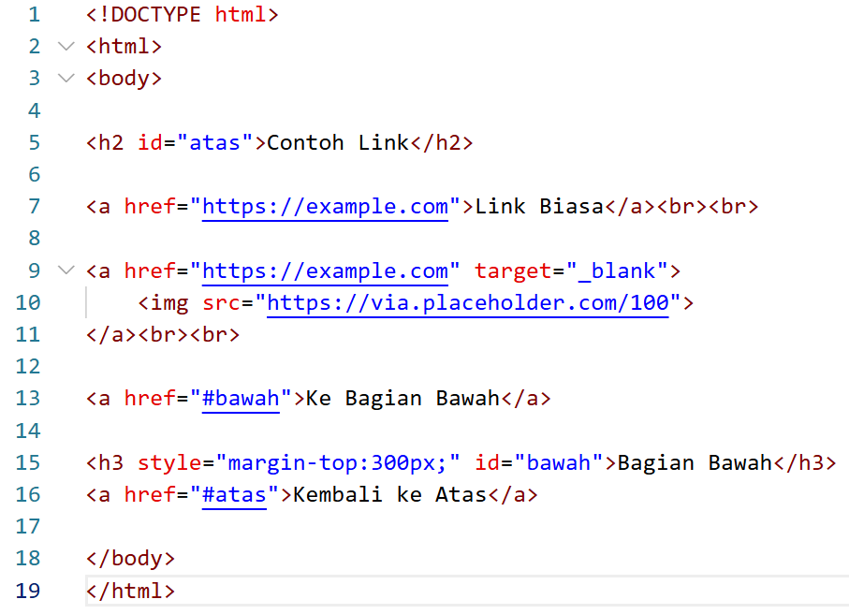
Gambar 1.1 Kode_1

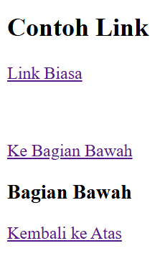
Gambar 1.2 Output_1
Kode menggunakan tag <a> untuk membuat hyperlink. Atribut href menentukan tujuan link, sedangkan target="_blank" membuka halaman di tab baru. Link internal dibuat dengan menggunakan id sebagai anchor dalam halaman yang sama.
- Frameset Horizontal
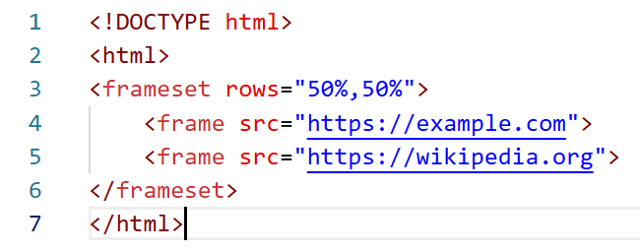
Gambar 2.1 Kode_2
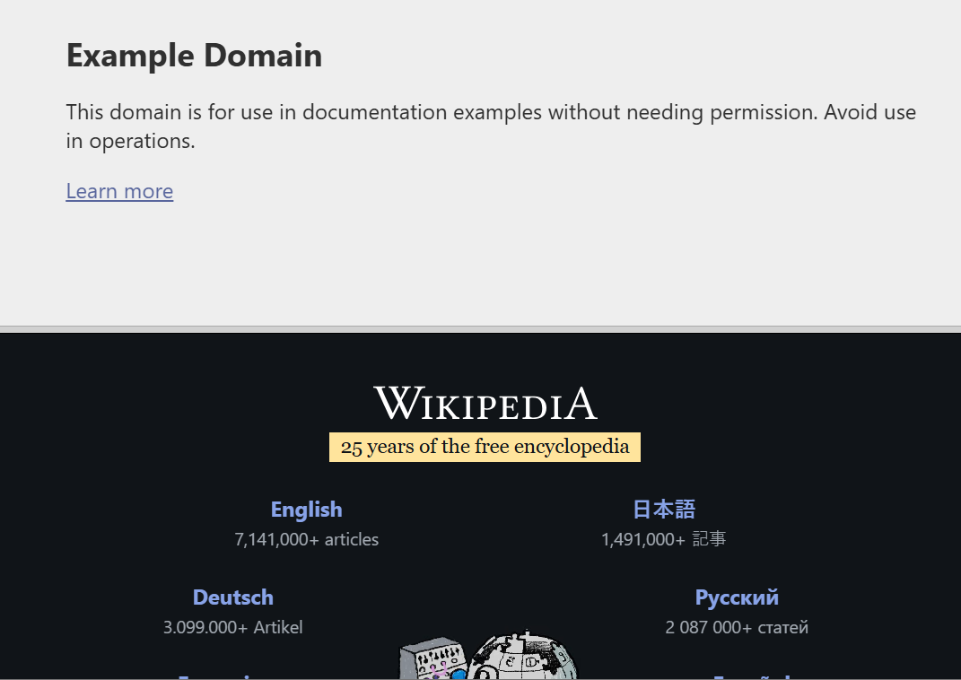
Gambar 2.2 Output_2
Tag <frameset> membagi halaman menjadi dua bagian horizontal menggunakan atribut rows. Masing-masing <frame> menampilkan halaman berbeda melalui atribut src.
- Frameset dengan Noresize
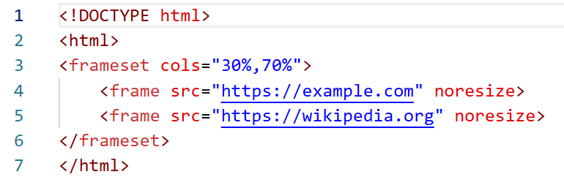
Gambar 3.1 Kode_3
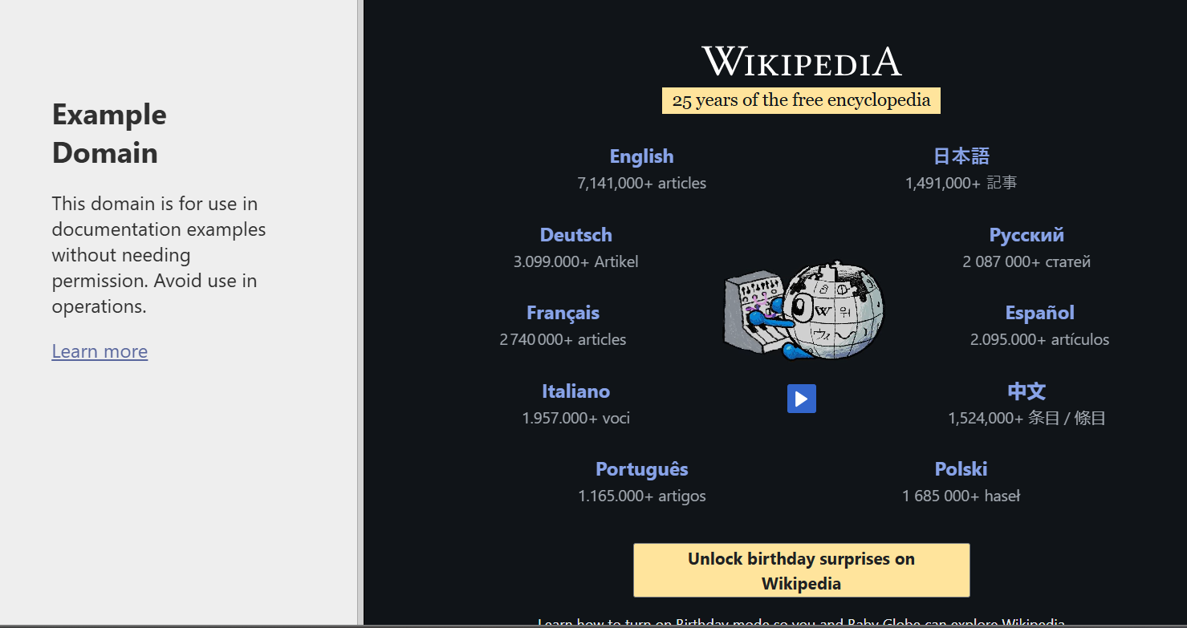
Gambar 3.2 Output_3
Atribut noresize mencegah pengguna mengubah ukuran frame. Pembagian kolom ditentukan dengan cols, sehingga tampilan tetap statis.
- Iframe
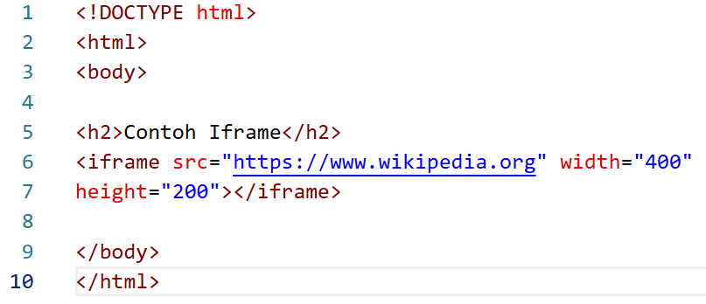
Gambar 4.1 Kode_4
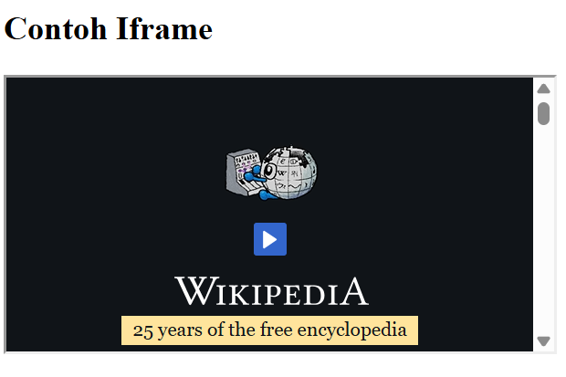
Gambar 4.2 Output_4
Tag <iframe> digunakan untuk menyematkan halaman lain dalam satu dokumen HTML. Ukuran ditentukan menggunakan atribut width dan height.
- Table Dasar
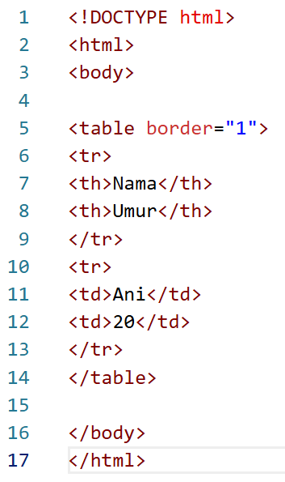
Gambar 5.1 Kode_5
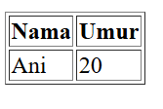
Gambar 5.2 Output_5
Struktur tabel dibuat menggunakan <table>, <tr>, <th>, dan <td>. Header berada pada baris pertama, sedangkan data pada baris berikutnya.
- Sel Kosong
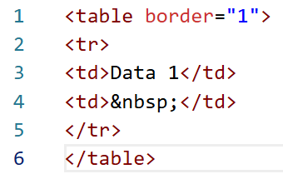
Gambar 6.1 Kode_6
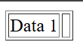
Gambar 6.2 Output 6
Sel kosong diberi &nbsp; agar border tetap terlihat. Tanpa karakter ini, beberapa browser tidak menampilkan garis batas sel.
- Colspan & Rowspan
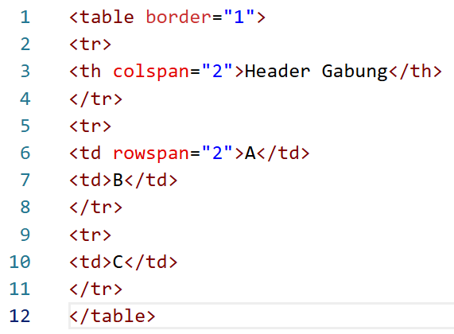
Gambar 7.1 Kode_7
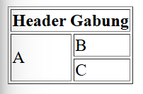
Gambar 7.2 Output_7
Atribut colspan menggabungkan kolom secara horizontal, sedangkan rowspan menggabungkan baris secara vertikal.
- Background Tabel
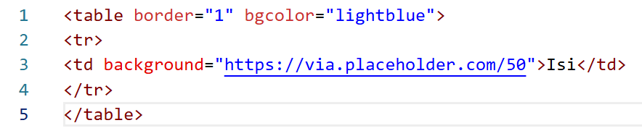
Gambar 8.1 Kode_8
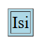
Gambar 8.2 Ouput_8
Atribut bgcolor memberi warna latar tabel. Atribut background menambahkan gambar sebagai latar belakang sel.
- Layout dengan Table
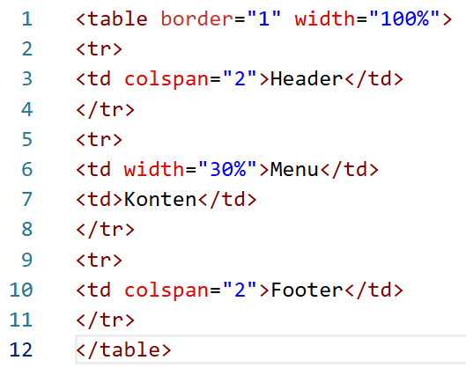
Gambar 9.1 Kode_9
Gambar 9.2 Output_9
Tabel digunakan untuk menyusun layout halaman sederhana dengan memanfaatkan colspan untuk header dan footer.
- Header & Nav
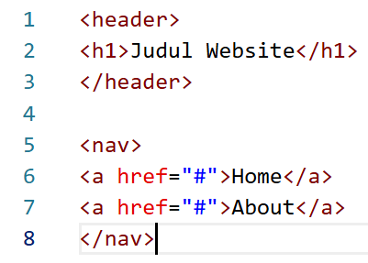
Gambar 10.1 Kode_10
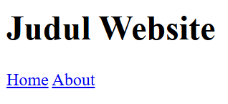
Gambar 10.2 Output_11
<header> menampung judul halaman, sedangkan <nav> digunakan untuk navigasi utama.
- Article, Figure, Figcaption
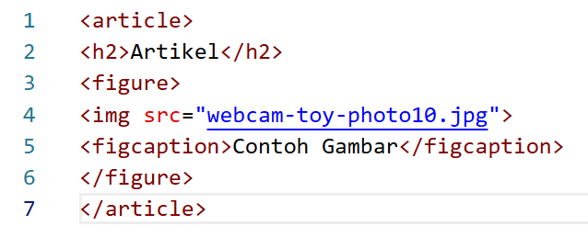
Gambar 11.1 Kode_11
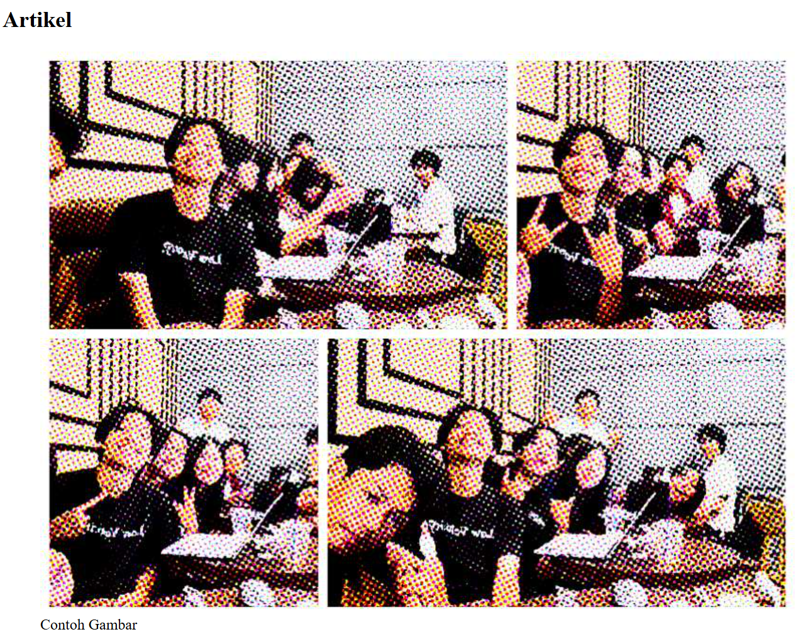
Gambar 11.2 Output_11
<article> berisi konten mandiri. <figure> mengelompokkan gambar, dan <figcaption> memberi keterangan.
- Main & Section
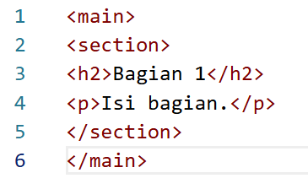
Gambar 12.1 Kode_12
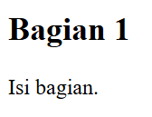
Gambar 12.2 Output_12
<main> berisi konten utama halaman. <section> mengelompokkan konten berdasarkan tema tertentu.
- Aside
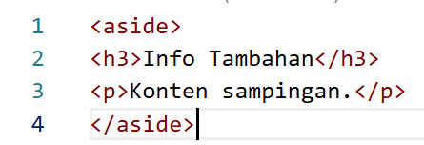
Gambar 13.1 Kode_13
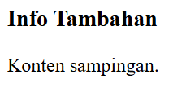
Gambar 13.2 Output_13
<aside> digunakan untuk informasi tambahan yang tidak termasuk bagian utama.

- Pertanyaan - Struktur Semantic Lengkap
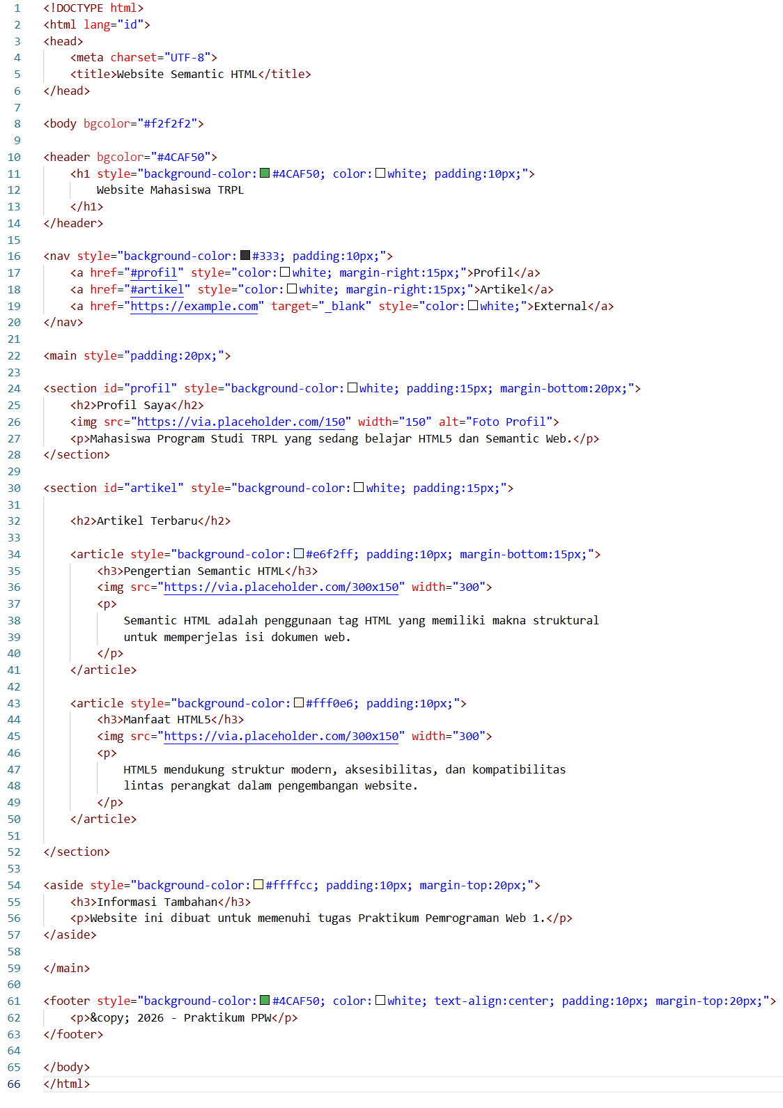
Gambar 14.1 Kode_14
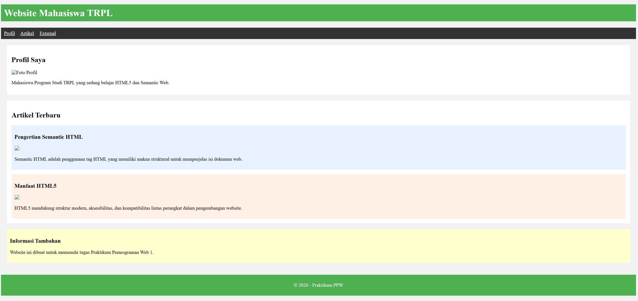
Gambar 14.2 Kode_15
Kode di atas telah memenuhi seluruh elemen semantic yang diminta, yaitu <header>, <nav>, <main>, <section>, <article> (dua buah), <aside>, dan <footer>. Struktur hierarki disusun dengan benar, di mana <main> menjadi pembungkus utama konten, sedangkan <section> digunakan untuk mengelompokkan bagian profil dan artikel. Dua <article> ditempatkan dalam satu section sebagai konten mandiri.
Selain itu, kode dibuat lebih kompleks dengan penambahan atribut bgcolor dan style untuk mengatur warna latar belakang setiap bagian agar tampilan lebih menarik. Gambar ditambahkan menggunakan tag <img> pada bagian profil dan artikel untuk memperjelas visualisasi konten. Link eksternal menggunakan atribut target="_blank" sehingga membuka halaman di tab baru. Secara keseluruhan, halaman sudah memenuhi standar struktur semantic HTML5 sekaligus memiliki tampilan yang lebih menarik dibanding versi dasar.

- Kesimpulan
- HTML5 menyediakan struktur dokumen yang lebih terorganisir melalui penggunaan elemen semantic seperti <header>, <nav>, <main>, <section>, <article>, <aside>, dan <footer>.
- Penggunaan hyperlink dengan tag <a> memungkinkan navigasi internal maupun eksternal sehingga mendukung konsep hypertext pada web.
- Elemen <iframe> memungkinkan integrasi konten eksternal dalam satu halaman tanpa perlu berpindah situs, sehingga meningkatkan interaktivitas.
- Struktur tabel menggunakan <table>, <tr>, <th>, dan <td> efektif untuk menyajikan data dalam bentuk baris dan kolom yang sistematis.
- Atribut colspan dan rowspan memberikan fleksibilitas dalam penggabungan sel tabel untuk penyajian data yang lebih kompleks.
- Elemen semantic HTML5 meningkatkan keterbacaan kode, mempermudah pemeliharaan sistem, serta mendukung optimasi mesin pencari (SEO).
- Penggunaan atribut warna latar dan gambar membantu meningkatkan aspek visual tanpa mengurangi struktur logis dokumen.
- Praktikum ini memberikan pemahaman dasar yang kuat dalam membangun halaman web sederhana yang sesuai standar HTML5 serta siap dikembangkan ke tahap yang lebih kompleks.

- Daftar Pustaka
[1] EDUSAINTEK, “Implementasi Modul Pembelajaran Interaktif Berbasis Website HTML5,” 2024.
[2] Jurnal Penelitian dan Pengembangan Pendidikan, “Problem-Based Learning E-Module Using HTML5 Package Platform,” 2025.
[3] Jurnal Paedagogy, “Development of Gamification-Based HTML5 Interactive Learning Media,” 2024.
[4] Jurnal Pendidikan Teknologi dan Kejuruan, “Web-Based Learning Media Using Hypertext Markup Language,” 2023.

